INSTRUCTIVO DE
BUENAS PRÁCTICAS
DE CONDUCCIÓN

INS-SSA-DAF-SMS-OPE-BPM-01
Número de folios: 13
SUBSECRETARÍA ADMINISTRATIVA
SUBDIRECCIÓN DE MANTENIMIENTO Y SERVICIOS GENERALES
Nombre del documento: INSTRUCTIVO DE BUENAS PRÁCTICAS DE CONDUCCIÓN

Elaborado | Revisado por | Aprobado por
Josué Ernesto Calel Mejía  Jefe del Departamento de Mantenimiento Vehicular  Firma y sello:  Héctor Rosendo Hernández Valle  Jefe del Departamento de Transportes  Firma y sello: | César Raúl García Rodríguez  Subdirector Técnico  Subdirección de Mantenimiento y Servicios Generales  Firma y sello:  Lic. Gustavo Adolfo Martínez Leal  Director Técnico  Dirección Administrativa y Financiera  Firma y sello: | Cnel. y Lic. Héctor Francisco Antonio Castillo Alvarado  Secretario  Firma y sello:  Guillermo Enrique Barahona Murga.  Subsecretario Administrativo  Firma y sello:

ÍNDICE

1. PRESENTACIÓN 4
2. ALCANCE 4
3. BASE LEGAL 4
4. OBJETIVOS 5
4.1 OBJETIVO GENERAL 5
4.2 OBJETIVOS ESPECÍFICOS 6
5. DEFINICIONES 6
6. BUENAS PRÁCTICAS DE CONDUCCIÓN 7
7. ANEXOS 12
ANEXO 1: SEÑALES DE TRÁNSITO PREVENTIVAS 12
ANEXO 2: SEÑALES RESTRICTIVAS 13

PRESENTACIÓN

El presente instructivo tiene como objetivo establecer las pautas para una conducción segura y responsable de los vehículos utilizados en la Secretaría de Asuntos Administrativos y de Seguridad de la Presidencia de la República –SAAS-. El cumplimiento de estas prácticas es esencial para garantizar la seguridad vial y el respeto por las normas de tránsito.

ALCANCE

Este instructivo se aplica a todos los conductrores que operan los vehículos que se encuentran al servicio de la SAAS. Su objetivo es promover una conducción segura y respetuosa en todos los contextos de uso.

BASE LEGAL

La Secretaría de Asuntos Administrativos y de Seguridad de la Presidencia de la República -SAAS-, fundamenta y orienta su accionar con base en los mandatos legales e institucionales; así como en las políticas vinculadas a las funciones, actividades y objetivos fijados en:

- Constitución Política de la República de Guatemala.
- Decreto Número 51-92 del Congreso de la República de Guatemala, Código Procesal Penal.
- Decreto Número 17-73 del Congreso de la República de Guatemala, Código Penal.
- Decreto Número 132-96 del Congreso de la República de Guatemala, Ley de Tránsito.

- Decreto Número 50-2003 del Congreso de la República de Guatemala Ley de la Secretaría de Asuntos Administrativos y de Seguridad de la Presidencia de la República.
- Acuerdo Gubernativo Número 273-98 Reglamento de Tránsito.
- Acuerdo Gubernativo Número 32-2004, Reglamento Orgánico Interno de la Secretaría de Asuntos Administrativos y de Seguridad de la Presidencia de la República de Guatemala.
- Acuerdo Número 269-2022-SAAS, Reglamento para la asignación, uso y administración de los vehículos propiedad o al servicio de la Secretaría de Asuntos Administrativos y de Seguridad de la Presidencia de la República.
- Acuerdo Número 002-2023-SAAS Reformas al Reglamento para la asignación, uso y administración de los vehículos propiedad o al servicio de la Secretaría de Asuntos Administrativos y de Seguridad de la Presidencia de la República.
- Acuerdo Número. 294-2022-SAAS Manual de Normas y Procedimientos para la asignación, uso y administración de los vehículos propiedad o al servicio de la Secretaría de Asuntos Administrativos y de Seguridad de la Presidencia de la República.

OBJETIVOS

4.1 OBJETIVO GENERAL:

Fomentar prácticas de conducción segura y responsable entre los conductores de la SAAS, para garantizar la seguridad y eficiencia en la movilidad.

OBJETIVOS ESPECÍFICOS:

- Establecer y promover las buenas prácticas de conducción.
- Evitar los accidentes de tránsito
- Crear actitudes de prevención

DEFINICIONES

- BUENAS PRÁCTICAS DE CONDUCCIÓN | Son un conjunto de principios, normas y recomendaciones técnicas aplicables a la conducción de un vehículo, orientadas a cuidar la salud humana, evitar accidentes, proteger el ambiente y prolongar la vida útil de la flota vehicular de la SAAS.
- SEÑALES LUMINOSAS | Estas señales están conformadas por unidades luminosas individuales, que en su conjunto producen mensajes. Dichos mensajes pueden ser textos, flechas o símbolos que pueden ser variables de acuerdo a las necesidades. Pueden ser fijas o intermitentes.
- INDICADORES DEL TABLERO | El vehículo cuenta con un tablero de instrumentos que aloja indicadores que muestran el estado del funcionamiento del mismo, unos se ven a simple vista y otros, solamente cuando se presenta una falla; el piloto debe conocer el significado de los indicadores, o consultar el manual del vehículo.

buenas prácticas de CONDUCCIÓN

- EVITAR CONDUCIR A ALTA VELOCIDAD
Conducir a exceso de velocidad en áreas urbanas puede ocasionar accidentes de tránsito, todo conductor está obligado a respetar los límites de velocidad establecidos. Se exceptúa a vehículos de emergencia públicos y privados, siempre que estén en servicio, también se consideran vehículos de emergencia la comitiva presidencial y vicepresidencial, comitivas de visitas de estado y de embajadores, en todo caso, las comitivas contarán con agentes de avanzada que se harán cargo de las prevenciones que sean necesarias.

- EVITAR ACELERONES
Esto permite menor gasto de combustible, calentamiento del motor, desgaste innecesario de neumáticos, deterioro del motor, transmisión y sistema de frenos.

- MANTENER EL MISMO CARRIL
El cambiar constantemente de carril es una mala práctica de manejo, no solo incrementa el tránsito, sino que provoca accidentes.

- MANTENER LA DISTANCIA CON EL VEHÍCULO DE ADELANTE
Se debe conservar una distancia mínima y prudente en relación al vehículo que se conduce adelante, esto evitara posibles choques o daños.

- RESPETAR LAS SEÑALES DE ALTO
Al momento de conducir y encontrar una señal de alto, el vehículo debe detenerse, y luego continuar la marcha

- RESPETAR LOS PASOS DE PEATONES
Una buena práctica de manejo es respetar tanto las vías peatonales como al peatón; no se deben obstruir los pasos de cebra, el peatón tiene el derecho de vía y de la misma manera las personas con capacidades especiales.

- NO IGNORAR LOS INDICADORES EN EL TABLERO DE INSTRUMENTOS
Para evitar daños graves al vehículo, es aconsejable que al momento de estar conduciendo se revisen constantemente los indicadores del tablero de instrumentos, esto alertará de cualquier falla, la cual puede provocar daños mayores al vehículo.

- HACER USO DE LAS LUCES INDICADORAS
Siempre al detener el vehículo en un área transitada, se deben utilizar las luces de emergencia, de la misma forma antes de cambiar de carril o al girar en una esquina se emplearán las luces direccionales o de giro. Por lo anterior, se debe revisar que todas las señales luminosas del vehículo funcionen correctamente.
- PRECAUCIONES AL REBASAR
Tanto en vías urbanas como en carretera se deberán tomar las precauciones necesarias para rebasar a otro vehículo y haciendo buen uso de las luces del vehículo.

- CONDUCIR EN REVERSA
Si es necesario conducir en reversa no se deberá de hacer por más de 20 metros, excepto en casos de fuerza mayor o necesidad, para lo cual se deberá realizar lentamente y con la máxima precaución posible; debiendo detenerse inmediatamente si se percibe la proximidad de otro vehículo o persona, desistiendo de la maniobra si fuera necesario.

- ZONAS ESCOLARES
Respetar las zonas y horarios escolares, especialmente al cruzar la vía y abordar o descender de las unidades.

- CONDUCCIÓN DE VEHICULOS DE TRANSMISIÓN MANUAL O AUTOMÁTICA
Al conducir vehículos con transmisión manual, una buena práctica de conducción es no mantener el pie sobre el pedal del embrague, sólo se deberá presionar al cambiar de marcha o velocidad.

En atascos o en los semáforos, se recomienda colocar la palanca de cambios en la posición neutral, el freno de mano accionado y el pie fuera del pedal del embrague.
En transmisiones automáticas, cuando se conduce por atascos o en semáforos en rojo y el tiempo en el cual el vehículo está detenido es de más de 2 minutos, se recomienda colocar la palanca de velocidades en neutro y el freno de mano accionado. En pendientes con inclinación descendente utilizar la desmultiplicación de la transmisión para ayudar al sistema de frenos.

- CONOCER LAS SEÑALES DE TRÁNSITO
Es importante que todo el personal que conduce vehículos conozca y respete todas las señales de tránsito, marcas viales y señales de seguridad al conducir. (ver anexo 1).

- USO DE LOS CINTURONES DE SEGURIDAD
El uso de los cinturones de seguridad es de uso obligatorio según el Reglamento de Tránsito, siendo esto fundamental para la seguridad del piloto y los pasajeros.

- REVISIÓN DEL VEHICULO
Estar pendientes del mantenimiento preventivo del vehículo; revisar los niveles de aceite y líquido refrigerante, presión de aire y el estado de los neumáticos; revisar los limpia parabrisas poner atención a los ruidos; mantener el vehículo limpio.

- OTRAS PRACTICAS A CONSIDERAR
No conducir con audífonos, ya que esto limita la capacidad de oír ruidos, sirenas u otras señales acústicas en la vía pública.
No exceder la capacidad de carga del vehículo; no escuchar música con alto volumen; conducir con el calzado adecuado; no utilizar el teléfono móvil mientras se conduce y no estacionar en lugares no autorizados.

- EVITAR DISCUSIONES EN EL TRAFICO
Evitar discusiones, alegatos, insultos verbales o gestos con conductores de otros vehículos, a fin de evitar altercados o riñas, en que pueda resultar afectada la imagen o nombre de la SAAS.

ANEXOS

ANEXO 1: SEÑALES DE TRÁNSITO PREVENTIVAS
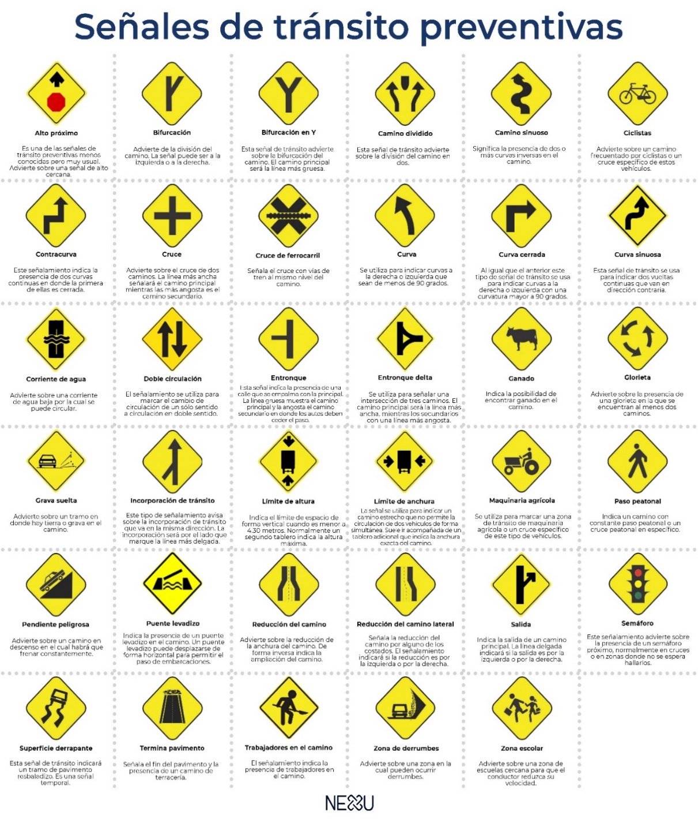

ANEXO 2: SEÑALES RESTRICTIVAS

